**UNIVERSIDAD TECNOLÓGICA DE PANAMÁ**

**FACULTAD DE INGENIERÍA DE SISTEMAS COMPUTACIONALES**

**LICENCIATURA EN INGENIERÍA DE SISTEMAS DE INFORMACIÓN**

**SISTEMAS DE BASES DE DATOS II**

**LABORATORIO No. 4**

**IMPLEMENTACIONES DE BLOQUES ANONIMOS**

**Integrantes:**

**ANDREINA GÓMEZ 8-939-1682**

**STEFANIE AROSEMENA 8-885-1747**

**EMANOL GONZALEZ 3-745-1637**

**JOSÉ QUINTERO 8-952-698**

**DOCENTE: ING. HENRY J. LEZCANO P.**

**GRUPO: 1IF121**

**FECHA: 30 SEPTIEMBRE.**

**AÑO 2020.**

1. Desarrolle un bloque anónimo que capture (&captura) el nombre de una ciudad española y mande a línea de comando el nombre del equipo que representa la ciudad. El ejercicio será para 3 ciudades. Utilice la estructura del CASE por la estructura de control IF-THEN-ELSE. No se permiten las mismas ciudades por equipo.

SET SERVEROUTPUT ON;

DECLARE

v_Ciudad varchar2(15) ;

BEGIN

v_Ciudad := ‘&v_Ciudad’;

CASE

when v_Ciudad= ‘Madrid’ then

dbms_output.put_line (‘La ciudad ’||v_Ciudad ||' tiene como equipo al “REAL MADRID”');

when v_Ciudad= ‘Barcelona’ then

dbms_output.put_line (‘La ciudad ’||v_Ciudad ||' tiene como equipo al “El BARCELONA”');

when v_Ciudad= ‘Valencia’ then

dbms_output.put_line (‘La ciudad ’||v_Ciudad ||' tiene como equipo al “EL VALENCIA FC”');

ELSE dbms_output.put_line ('no encontrado’);

END CASE;

END;

/

Evidencias

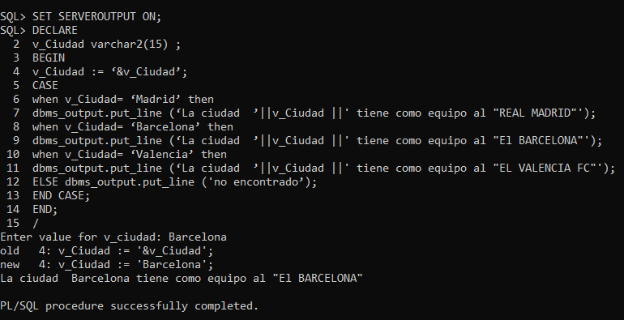

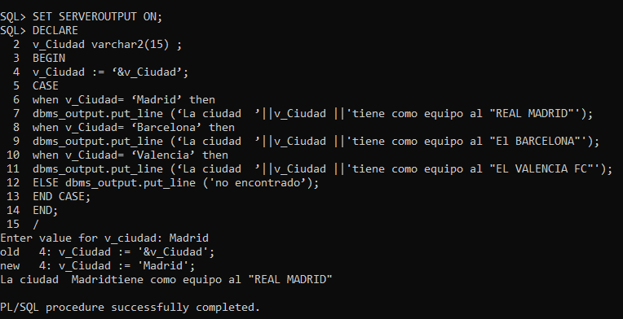

Como anotación

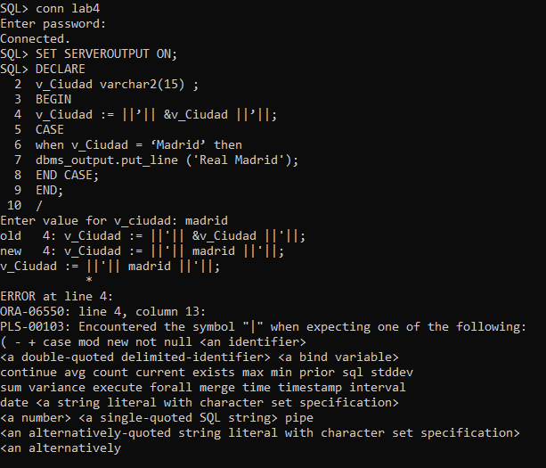

No me salió a la primera

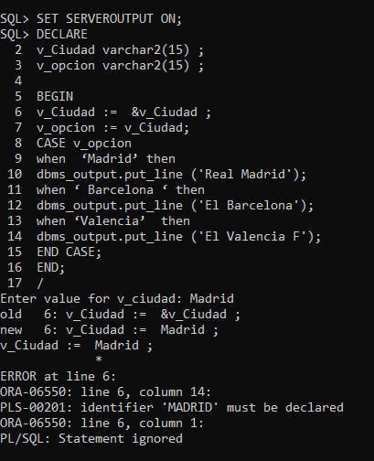

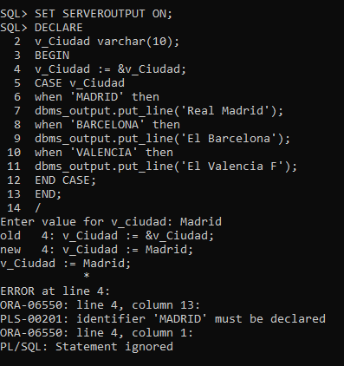

1. Desarrolle un bloque anónimo que cargue en una relación o tabla de base de datos llamada estudiante con el número de estudiante, cedula, nombre y calificación final. Luego que realice una consulta a esta tabla de estudiante para mostrar en la línea de comando el nombre del estudiante con la calificación final obtenida.

1. Desarrolle un bloque anónimo que capture un numero entero y determine si este número es primo o no lo es, adicionalmente muestre el resultado en la línea de comando.

SET SERVEROUTPUT ON;

DECLARE

v_numprimo number;

v_contador number := 0 ;

v_auxiliar number(10,0) := 0;

BEGIN

v_numprimo := & v_numprimo;

FOR i IN 1.. v_numprimo LOOP

v_auxiliar := v_numprimo/i;

v_auxiliar := v_auxiliar*i;

IF v_auxiliar =1 THEN

v_contador := v_contador+1;

ELSIF v_auxiliar=v_numprimo THEN

v_contador := v_contador+1;

ELSE NULL;

END IF;

END LOOP;

IF v_contador = 2 THEN

dbms_output.put_line (‘El numero ’|| v_numprimo||’ es primo’);

ELSE dbms_output.put_line (‘El numero ’|| v_numprimo||’ no es primo’);

END IF;

END;

/

Evidencias

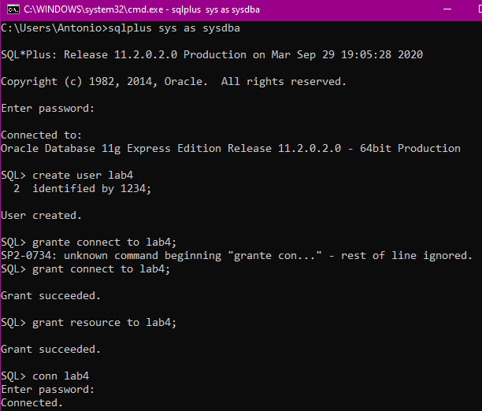

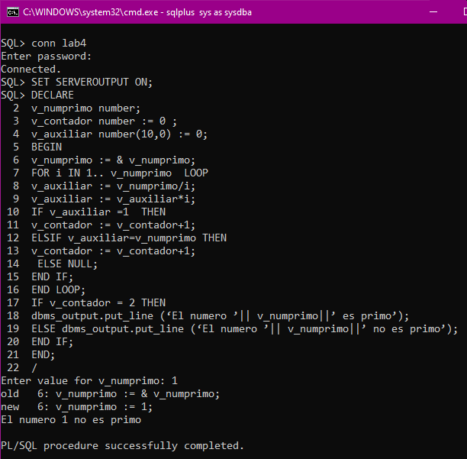

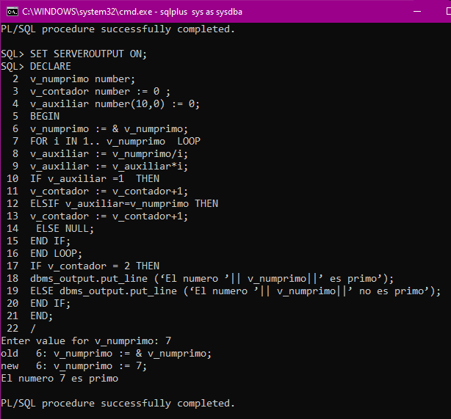

1. Desarrolle un bloque anónimo que implemente un proceso de repetición para almacenar en una relación de base de datos llamada cumpleaños la identificación que corresponde al contador que controla el ciclo de repetición, nombre y día de cumpleaños de 5 estudiantes de su grupo. Luego un bloque adicional que me permita capturar la identificación y haga una consulta a la relación cumpleaños para conocer el nombre y el día de cumpleaños en línea de comando.

|  |
| --- |
| **Creación de Tabla Cumpleaneros** |
| create table cumpleaneros (  cod_contador number primary key,  nombre varchar (30) not null,  fecha_nac date not null); |
|  |

|  |
| --- |
| **Creación de Bloque Anónimo** |
| DECLARE  va_cod_contador cumpleaneros.cod_contador%TYPE;  va_nombre cumpleaneros.nombre%TYPE;  va_fecha_nac cumpleaneros.fecha_nac%TYPE;  contador number := 0;  BEGIN  for i in 1..5 loop  case i  when 1 then  va_cod_contador := i;  va_nombre := '&nombre';  va_fecha_nac := to_date('&fecha_nac','DD/MM/YYYY');  insert into cumpleaneros values(va_cod_contador, va_nombre, va_fecha_nac);  when 2 then  va_cod_contador := i;  va_nombre := '&nombre';  va_fecha_nac := to_date('&fecha_nac','DD/MM/YYYY');  insert into cumpleaneros values(va_cod_contador, va_nombre, va_fecha_nac);  when 3 then  va_cod_contador := i;  va_nombre := '&nombre';  va_fecha_nac := to_date('&fecha_nac','DD/MM/YYYY');  insert into cumpleaneros values(va_cod_contador, va_nombre, va_fecha_nac);  when 4 then  va_cod_contador := i;  va_nombre := '&nombre';  va_fecha_nac := to_date('&fecha_nac','DD/MM/YYYY');  insert into cumpleaneros values(va_cod_contador, va_nombre, va_fecha_nac);  else  va_cod_contador := i;  va_nombre := '&nombre';  va_fecha_nac := to_date('&fecha_nac','DD/MM/YYYY');  insert into cumpleaneros values(va_cod_contador, va_nombre, va_fecha_nac);  end case;  end loop;  END;  / |
|  |

|  |
| --- |
| **Inserción de Datos en el bucle** |
|  |

|  |
| --- |
| **Consulta** |
|  |